Hallgató Péter, a Miskolci Egyetem X Karának Xéves X szakos hallgatója. Kutatási területe a … A 20XX/20XX-es tanév őszi / tavaszi TDK-ján, X Szekcióban mutatta be „X” című dolgozatát, melyet a zsűri X. díjjal ismert el. Konzulense és támogatója Dr. Konzulens Éva egyetemi X.
igazolványkép jellegű fotó helye
(mérete:
3x4 cm)

Ez a cikk címe
  - Ez a cikk alcíme (nem kötelező!)
Hallgató Péter – Dr. Konzulens Éva
Kulcsszavak: kulcsszó1; kulcsszó2; kulcsszó3; kulcsszó4; kulcsszó5

Bevezetés
A cikk terjedelme minimum 6, maximum 10 oldal legyen.
A margó bal és jobb oldalt 3 cm, alul és felül pedig 2,5 cm legyen. Ezt már beállítottuk a sablonban, így a margók módosítására nincs szükség.
Kérjük, hogy a cikk elejére illesszen be egy 3x4 cm-es, igazolványkép jellegű fényképet, és írjon saját magáról egy 8–12 soros életrajzot. Az életrajz E/3. személyben készüljön, és írjon benne a tanulmányairól (milyen szakon tanul, hányadéves), TDK-s tevékenységéről (mindenképpen írja bele, hogy melyik szekcióban versenyzett, valamint díjazott helyezés esetén azt is, hogy hányadik helyezést ért el), egyéb tudományos tevékenységeiről (ha vannak), valamint említse meg konzulense(i) és mentorai / támogatói nevét.
Érdemes más címet adni a publikációnak, mint a TDK/OTDK-dolgozatnak, mert a címazonosság megzavarhatja az MTMT duplumkeresési rendszerét, abban az esetben, ha a hallgató berögzítette a TDK/OTDK-dolgozatot az MTMT-be.
Fontos, hogy a kulcsszavakat pontosvesszővel elkülönítve adja meg!
A cikknek kell, hogy legyen bevezetése. A bevezetés terjedelme legyen arányos a cikk teljes terjedelméhez, de semmiképpen se legyen hosszabb háromnegyed oldalnál.

1. Instrukciók a szerkesztéshez
A cikkben az egyes alfejezeteket és az alfejezetek alfejezeteit arab számmal sorszámozni kell, hierarchikus rendszerben (pl.: 1.; 1.1.; 1.1.1.). (A sorszámok után pontnak kell lennie, az előbbi példában látottak szerint.) Ez többszintű lista használatával oldható meg úgy, hogy a számozás automatikus legyen, de elfogadott az is, ha valaki manuálisan számozza meg az egyes fejezeteket. Mindkét esetben fontos, hogy a cikk beküldése előtt le kell ellenőrizni, hogy biztosan megfelelő-e a sorszámozás.

1.1. Stílusok használata
Kérjük, hogy a dokumentumban az előre beállított stílusformázásokat használja! Adott stílus alkalmazásához ki kell jelölni a szöveget, majd rá kell kattintani a választott stílus nevére a Kezdőlap menüpont menüszalagján. A megfelelő stílus kiválasztásához szükséges lehet lenyitni a stílustárat, melyre a lefelé mutató nyílra való kattintással van lehetőség.
A kiadvány egységes megjelenése érdekében kérjük, hogy az egyes stílusok beállításain NE módosítson! Az egész dokumentumban Times New Roman betűtípus alkalmazandó (lehetőség szerint az ábrákon és a táblázatokban is).

1.1.1. A dokumentumban az alábbi stílusokat definiáltuk:

- Normál
- Bemutatkozó szöveg
- Cikk címe
- Cikk alcíme
- Szerzők
- Kulcsszavak
- Alcím1
- Alcím2
- Alcím3
- Listaszerű bekezdés
- Ábra
- Ábraaláírás
- Ábraforrás
- Táblázat-sorszám
- Táblázatcím
- Táblázat-aláírás
- Hiperhivatkozás
- Irodalomjegyzék

Az egyes stílusok beállításait megtekintheti, ha az adott stílus nevére jobb egérgombbal kattint, majd bal egérgombbal rákattint a Módosítás feliratú gombra.
A stílustárban további stílusok is vannak, de ezekre ebben a dokumentumban nagy valószínűséggel nem lesz szükség, így a Kezdőlap menüpont menüszalagján elérhető stílusgyűjteményből eltávolítottuk azokat.
Kérjük, hogy a törzsszöveg – a Normál nevű stílusnál beállítottak szerint – sorkizárt (= sorkiegyenlített) legyen. (A táblázatokban lévő szöveg NE legyen sorkizárt!) A törzsszövegben rövid kiemelésekre (pl. egy-egy szó vagy mondat kiemelésére) félkövér vagy dőlt, esetleg félkövér dőlt karakterformázással van lehetőség.

1.2. Általános instrukciók
Kérjük, hogy ebben a cikkben NE használjon lábjegyzeteket.
Kérjük, hogy a webcímek (= weblinkek) NE legyenek színesek és aláhúzottak, hanem a Hiperhivatkozás nevű stílusnál beállítottak szerint, a törzsszöveggel megegyező karakterformázás vonatkozzon rájuk.
A cikkben automatikus elválasztást kell alkalmazni, amit a sablonban beállítottunk. Kérjük, hogy NE változtassa meg az elválasztási beállításokat.
Kérjük, figyeljen a (kis)kötőjel és a nagykötőjel helyes használatára! Az erre vonatkozó helyesírási szabályokat többek között itt is elolvashatja: e-nyelv.hu/2023-02-27/kotojel-nagykotojel-2. Kiemeljük, hogy nagykötőjelet kell használni gondolatjeles közbevetésekkor, valamint a -tól -ig viszony kifejezésére (pl.: 1939–1945).
Ha valamit mindenképpen új oldalra szeretne átvinni, akkor kérjük, hogy ezt ne üres bekezdésekkel (tehát ne enterekkel) oldja meg, hanem oldaltörés beszúrásával.

1.3. Képekre vonatkozó instrukciók
Az ábrákat (ideértve a grafikonokat és a diagrammokat is) sorszámmal kell ellátni (minta: 1. ábra). Kérjük, hogy ebben a dokumentumban – kivételesen – NE használjon automatikus ábrasorszámozást, mert ez a kiadvány összeállításakor problémákat okozhatna.
Az ábrákra szövegközben hivatkozni kell. Az alábbiakban ennek két jellemző típusát mutatjuk be:
- Az 1. ábrán látható, hogy…
- Dubrovnik az Adriai-tenger partján található (1. ábra).
Az ábrák maximum szélessége 15 cm lehet. (1 pontos szegély alkalmazása esetén a maximum ábraszélesség 14,85 cm.)
Kérjük, hogy lehetőség szerint kerülje a színes ábrákat, mert a kiadvány nyomtatásban fekete-fehérben jelenik meg.
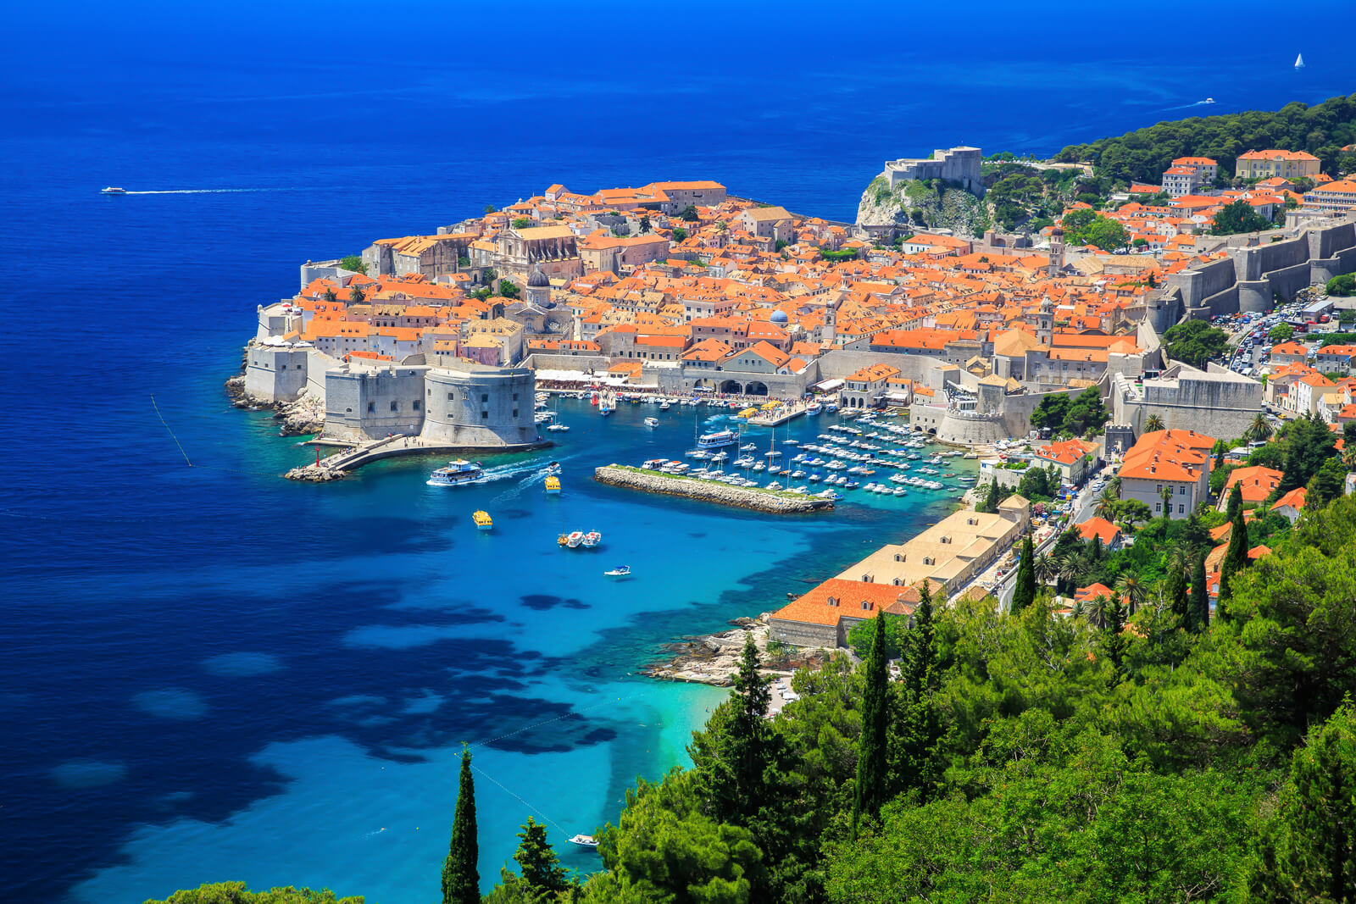
1. ábra: Ábraaláírás
(forrás: az ábra forrásának helye)

1.4. Táblázatokra vonatkozó instrukciók
A táblázatokat sorszámmal kell ellátni (minta: 1. táblázat).
A táblázatoknál ajánlott bekapcsolni a címsorismétlést, mert ha esetleg új oldalra csúszna át a táblázatnak egy része, akkor ebben az esetben a címsor automatikusan megjelenik majd az új oldalon is, ami megkönnyíti az olvasóknak az adatok értelmezését.
A táblázatokra szövegközben hivatkozni kell. Az alábbiakban ennek két jellemző típusát mutatjuk be:
- Az 1. táblázatból kiolvasható, hogy…
- […] az utasszámok évről évre csökkennek (1. táblázat).
1. táblázat
A táblázat címe
 | fejlécoszlop1 | fejlécoszlop2
sor1 | adat1 | adat2
sor2 | adat3 | adat4
sor3 | adat5 | adat6
(forrás: a táblázat forrásának helye)

1.5. Szakirodalmi hivatkozásokra és az irodalomjegyzékre vonatkozó instrukciók
A cikk végén elhelyezett irodalomjegyzékben tételesen, szögletes zárójeles számozott listában (a mintát lásd lejjebb) fel kell sorolni azokat a szakirodalmakat, amelyeket a cikk írásához felhasznált. Szövegközben a szakirodalmi tétel sorszámával kell hivatkozni az adott szakirodalomra [1]. Fontos, hogy a szakirodalmi hivatkozásnak a mondatvégi írásjel előtt kell szerepelnie, mint ahogyan az itt is látható [1].
Az irodalomjegyzéket az adott tudományterületen elfogadott módon kell elkészíteni. Az irodalomjegyzékben alkalmazandó betűméret – a vonatkozó stílusnál definiáltak szerint – 10 pont.
A Diáktudomány tanulmánykötet szerkesztőbizottsága tehát nem határozott meg egységes, a kiadványban megjelenő összes cikkben alkalmazandó hivatkozási stílust, ugyanakkor mindenki számára javasoljuk az APA hivatkozási stílus használatát.
Az APA hivatkozási stílus szintaxisának tanulmányozásához, megértéséhez az alábbi dokumentumokat ajánljuk:
- uni-corvinus.hu/contents/uploads/2023/04/hivatkozások-%20dokumentumtipusonkent.f1c.pdf
- btk.pte.hu/sites/btk.pte.hu/files/kozossegi-es-szocialis-tanulmanyok-tanszek/A%20szakirodalmi%20hivatkozások%20alapvető%20szabályai%20-%20APA-7_0.pdf
- pedagoguskepzes.uni-miskolc.hu/files/28693/Hivatkozás%20APA%20stílus.docx

1.6. Köszönetnyilvánításra vonatkozó instrukciók
Ha a cikkben szeretne köszönetet nyilvánítani valakinek, akkor ez a cikk legvégén, az irodalomjegyzék után szerepeljen.
Ösztöndíjból (pl. EKÖP) finanszírozott kutatáshoz kapcsolódó publikáció esetén kötelező feltüntetni az ösztöndíjszerződésben rögzített mondatot és a támogatást adó szervezetek logóját, melyre szintén a köszönetnyilvánítás blokkban van lehetőség.

Összegzés
A cikknek kell, hogy legyen összegzése. Az összegzés terjedelme legyen arányos a cikk teljes terjedelméhez, de semmiképpen se legyen hosszabb háromnegyed oldalnál.
Az elkészült cikket lektoráltatni szükséges egy olyan oktatóval vagy kutatóval, aki nem vett részt a dolgozat, illetve a cikk konzultálásában.

Felhasznált irodalom (a minta APA hivatkozási stílusban készült)
- Példa G. (2005). Könyv címe, amit dőlt betűvel kell szedni. Kiadó.
- Példa G. & Minta B. (2008). Cikk címe. Folyóirat Neve, 3(5), 26–35.

Köszönetnyilvánítás (minta EKÖP-ösztöndíjas szerző esetén)
A Kulturális és Innovációs Minisztérium Egyetemi Kutatói Ösztöndíj Programjának a Nemzeti Kutatási, Fejlesztési és Innovációs Alapból finanszírozott szakmai támogatásával készült.

Lektorálta:
Dr. Lektor János
egyetemi docens

